Муниципальное бюджетное учреждение дополнительного образования «Межшкольный учебный комбинат»

Дидактический материал с интегрированными заданиями по робототехнике

Материал рассчитан для индивидуальных практических заданий начального уровня «КОНСТРУИРОВАНИЕ»
с использованием робототехнических наборов
«LEGO MINDSTORMS Education EV3 45544»

Автор разработки:
педагог ДО
Шукалович А.В.

г. Ханты-Мансийск
Цель:
-формирования у учащихся теоретических знаний и практических навыков в области технического конструирования и основ аналитического мышления, развитие научно-технического и творческого потенциала личности ребенка
Варианты заданий
Робототехника
сборка механизмов не по схеме, а по наглядному изображению.
Развивает образное мышление, умение выстраивать алгоритм действий, зрительную память, мелкую моторику рук.
Математика
Формирует навыки устного счёта, пользоваться формулами для подсчёта придаточного числа вращения.
Черчение
Читать чертёж, выполнять простой чертёж по наглядному изображению. Определять узлы и детали механизмов их расположение.
Окружающий мир
Где и в каких условиях можно применить механизм. Приводить примеры из жизни и обосновать в виде небольшого проекта.

Дидактический материал по технологии с интегрированными заданиями (робототехника, математика, черчение, окружающий мир)

Изучение простых механизмов (блоки, рычаги, колеса) и их значимость при конструировании роботов.
№ карточки | Задание | Схема, изображение, инструкция.
1 | Тема: Передаточные числа  Собрать механизм по наглядному изображению. Дать практическое обоснование.
2 | Тема: Зубчатая передача.  Собрать механизм по наглядному изображению. Дать практическое обоснование. | 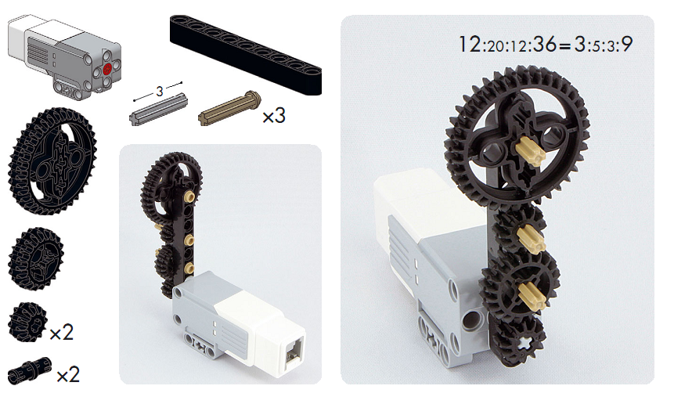
3 | Тема: Сложная зубчатая передача.  Собрать механизм по наглядному изображению. Дать практическое обоснование.
4 | Тема: Изменение угла вращения  Собрать механизм по наглядному изображению. Дать практическое обоснование. | 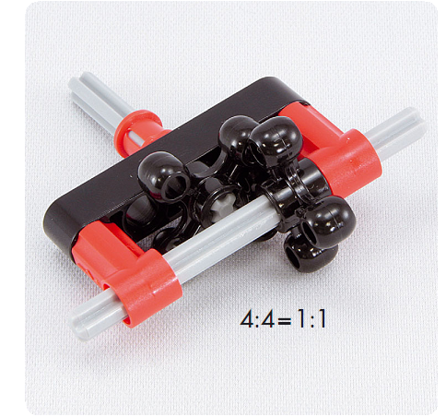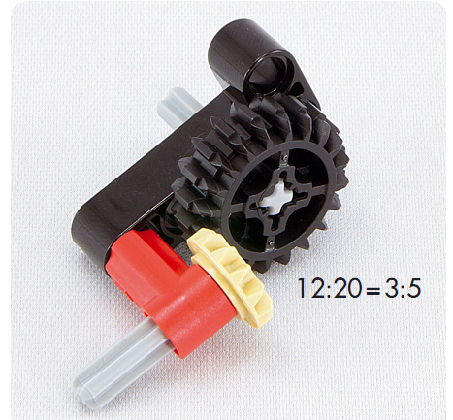
5 | Тема: Использование червячной передачи  Собрать механизм по наглядному изображению. Дать практическое обоснование | 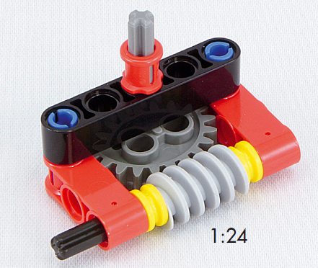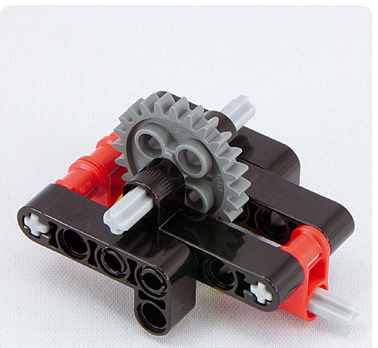
6 | Тема: Кулачковый механизм  Собрать механизм по наглядному изображению. Дать практическое обоснование | 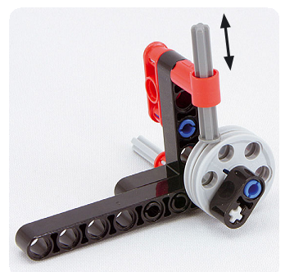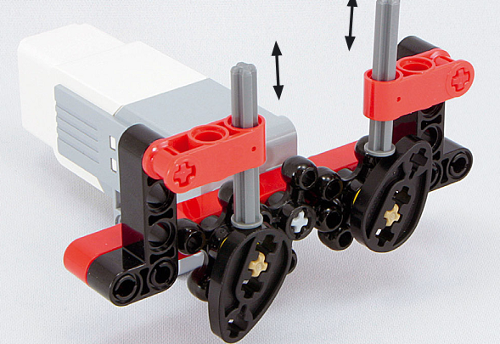
7 | Тема: Прерывистое движение  Собрать механизм по наглядному изображению. Дать практическое обоснование | 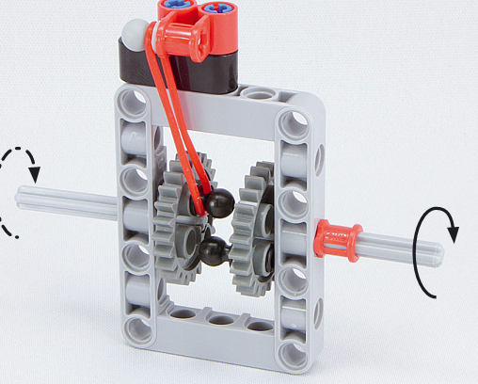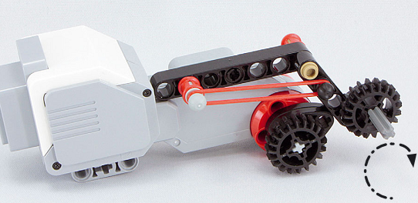
8 | Тема: Передача с помощью резинок  Собрать механизм по наглядному изображению. Дать практическое обоснование | 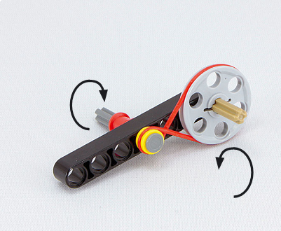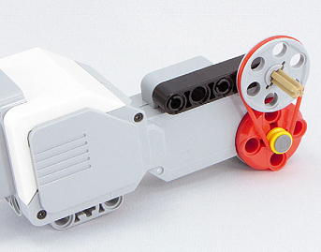
9 | Тема: Шарниры  Собрать механизм по наглядному изображению. Дать практическое обоснование | 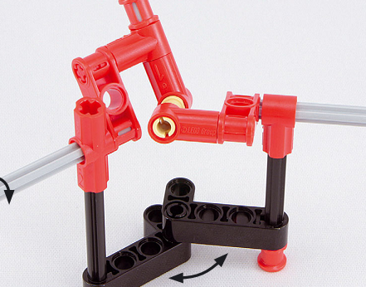
10 | Тема: Вращение колёс с помощью мотора  Собрать механизм по наглядному изображению. Дать практическое обоснование. | 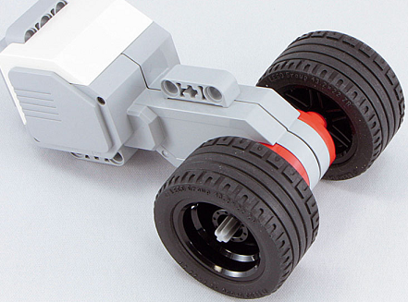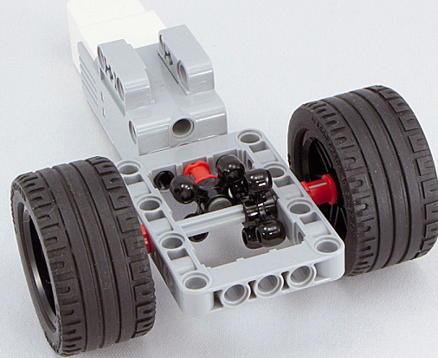  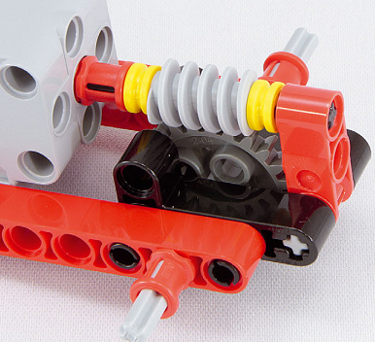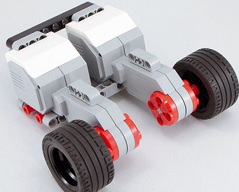
11 | Тема: Шагающие машины  Собрать механизм по наглядному изображению. Дать практическое обоснование. | 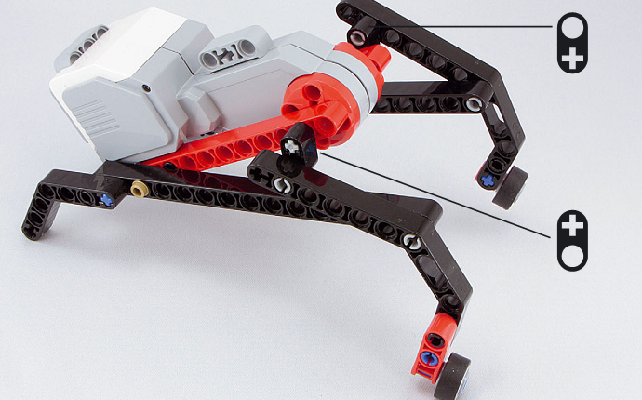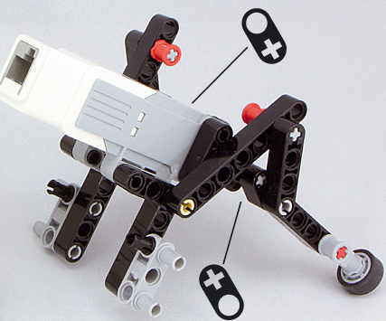

Материал разработан на основе книги идей LEGO MINDSTORMS EV3. 181 удивительный механизм и устройство / Йошихито Исогава ; [пер. с англ. О.В. Обручева]. – Москва : Издательство «Э», 2017. – 232 с. : ил. – (Подарочные издания. Компьютер).

